新人教版九年级物理《21.3广播、电视和移动通信》三栏式精品教案(附教学反思和达标检测)

【教学目标】
一、知识与技能
1.了解无线电广播的大致工作过程。
2.大致了解电视的工作过程。
3.了解移动电话是怎样工作的。
二、过程与方法
通过了解广播、电视和移动电话的工作过程，初步认识科技对现代生活的影响。
三、情感态度与价值观
通过学习广播、电视和移动通信，体验现代应用科技的价值。
【教学重点】
无线电信号的发射和接收过程。

【教学难点】
移动电话的工作过程。
【教学准备】
学生课前收集、整理的资料，收音机、电视机和移动电话各一台，教师用多媒体课件。
【教学过程】
主要教学过程
教学内容 | 教师活动 | 学生活动
【创设情境  激趣诱思】  利用多媒体展示电磁波在生活中的应用,导入新课。 | [新课导入]  课件展示图片  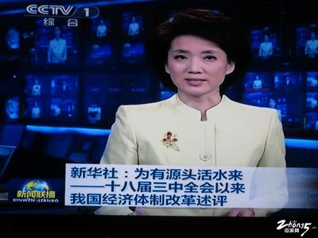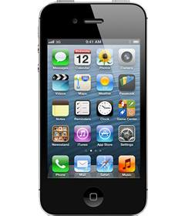  导入语：电视、电话已经走进了千家万户，有了电视能让我们坐在家里了解世界，有了移动电话使通讯更加方便。那么它们是怎样利用电磁波来传递声音和图像信号呢？  【板书课题】21.3广播、电视和移动通信  （设计意图：通过生活中常用的电视、手机等图片引入电磁波的广泛应用，通过问题激发学生的思考，激发学生的求知欲。） | 观看多媒体课件；  意识到电磁波的应用很广泛，怎样用电磁波传递声音和图像信号，期待本节课的学习。
【合作互动  探究新知】  无线电广播信号的发射和接收  1.无线电广播信号的发射过程  2.无线电广播信号的接收过程  电视信号的发射和接收  1.电视信号及其伴音的发送  2.电视信号及其伴音的接收  移动电话  1.移动电话的工作原理  2.无绳电话  音频、视频、射频和频道 | 1.无线电广播信号的发射过程——广播电台  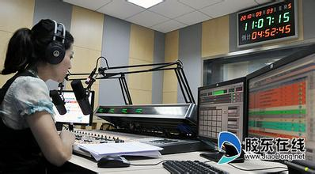  [自学提纲]  通过阅读课本154页，完成课件展示的内容：（时间3min）  1.无线电广播信号的发射和接收分别由________和________来完成。  2.用________传递声音信号，需要把声音信号转变为电信号加载到________上，再把载有这种信号的电磁波向外界发射出去，在接收处需要把加载在电磁波上的信号取出并放大，然后还原为________。  [精讲点拨]  电磁波传递信息又快又远，无线电通信就是利用它作为“载体”来传递信息，进行无线电通信。  发射电磁波是为了利用它作为传递信号的载体，正如放飞信鸽是为了用信鸽来传送信件一样。无线广播的信号由广播电台以电磁波的形式向外发射。  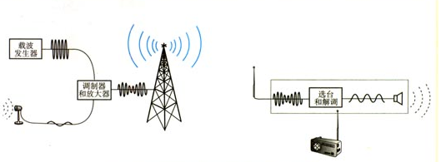  如图所示是无线电广播的发射过程。在电台，播音员的声音首先通过话筒转化成电信号，然后用调制器把音频电信号加载到高频电磁波（载波）上，再通过天线发射到空中，传向各地。这就如同将信缚到了鸽子身上，飞鸽携带信息飞向各地相似。  这里无线电广播传递的是声音。在电台先要把声音变成电信号，如同家鸽只能缚上信纸而不能携带口信（人可传话）。但电信号较弱不能直接用来发射，所以要加到高频（载波）上，这样才能传播得远。  2.无线电广播信号的接收过程—— 收音机  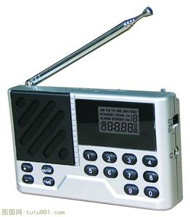  [精讲点拨]  如图是无线电广播的接收过程。收音机的天线，是接收电磁波的。收到各种各样的电磁波都变化成声音是嘈杂的，所以收音机要选台接听，转动收音机调谐器的旋钮，可以从中选出特定频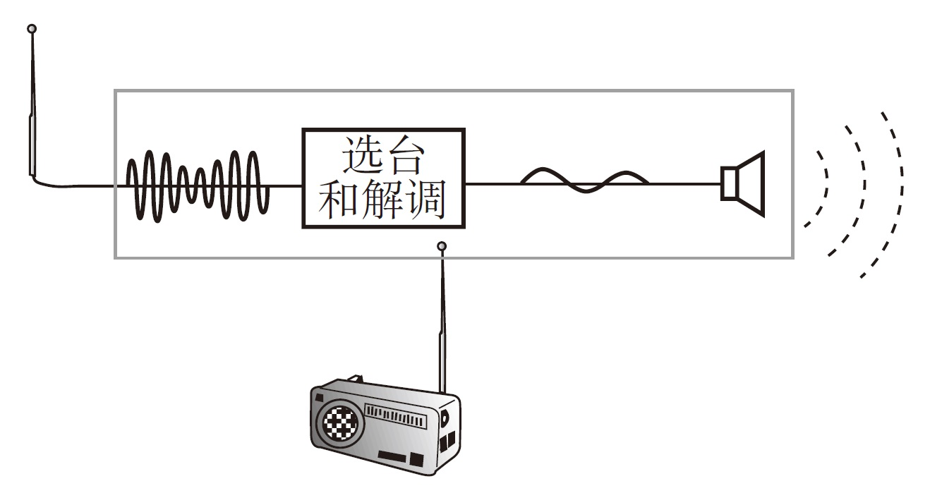率的信号。收音机内的电子线路再把“声音信号”从中取出，如同摘下飞鸽身上的信件，然后进行放大，送到扬声器里。扬声器把音频电信号转换成声音，这样我们就真正接收到了声音的信息。  （设计意图：通过课件展示图片对比，把发射和接收无线电信号比喻成信鸽送信，类比可以让抽象的知识更加具体，学生更容易理解。）  [自学提纲]  通过阅读课本155页，完成课件展示的内容：  - 电视信号的发射和接收，分别由________和________来完成。  - 电视用________同时把________信号发射到四周空间，电视机的接收天线把高频电视信号接收下来，通过电视机把图像信号和声音信号取出并放大，然后把它还原成图像和声音。  [精讲点拨]  1.电视信号及其伴音的发送——电视台  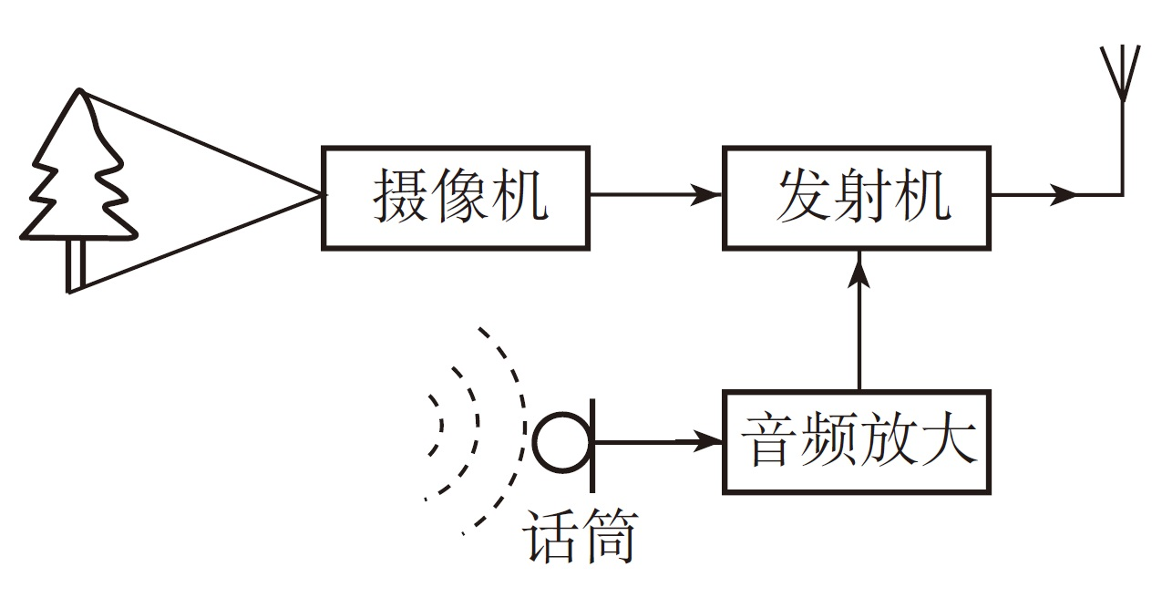  电视台与广播电台相类似，是负责发射信号的，但是电视台的发射不仅有声音信号，而且还多了图像信号，因此电视台的发射装置多了摄像机，摄像机就是将图像信号变成电信号的装置。  2.电视信号及其伴音的接收——电视机  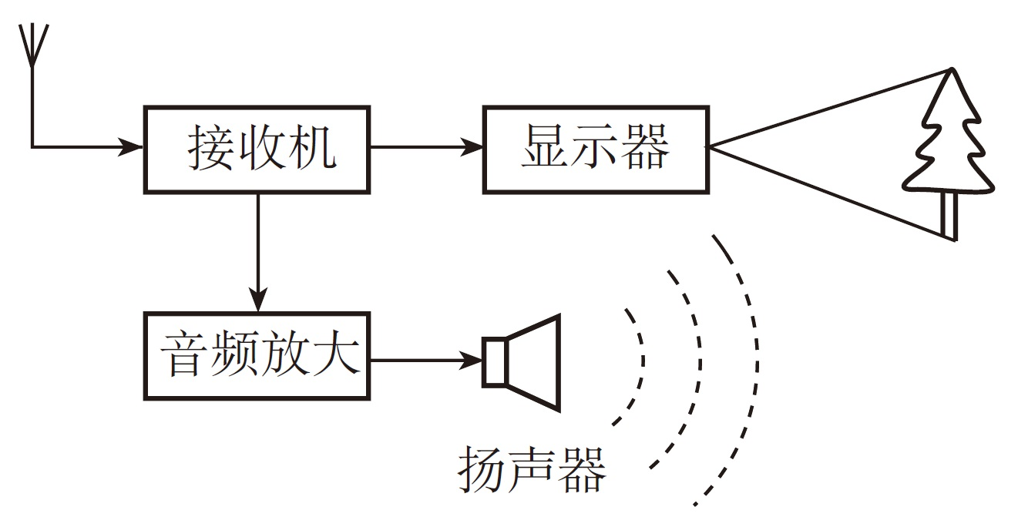  电视机与收音机相似，它是负责接收信息的装置，是接收声音与图像信息的装置，因此电视机比收音机先进。电视机的接收天线把接收到的信号接收下来，声音由收音部分完成转换，图像部分由显像管还原成图像。  1.移动电话的工作原理  移动电话，我们俗称"大哥大"，是目前最先进的个人无线通讯设备。  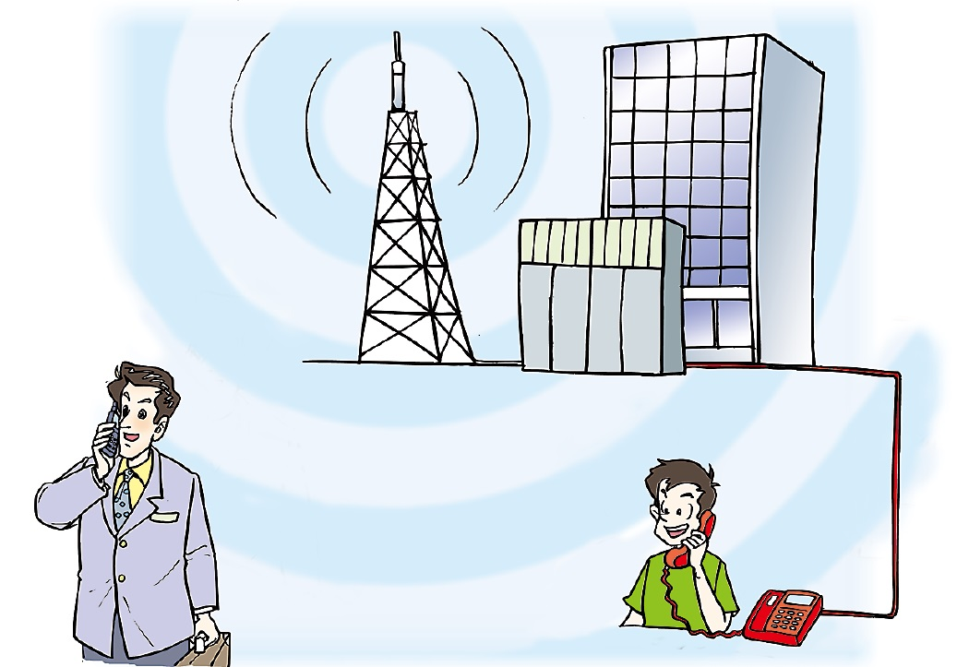  每一个移动电话都是一个无线电台，它将用户的声音转变为高频电信号发射到空中；同时它又相当于一个收音机，捕捉空中的电磁波，使用户接收到通话对方送来的信息。无线电波可以遍布空间的任何角落，所以可以随地接收。  手持电话由于体积很小，发射及接收的功率不大，它的天线也很简单，灵敏度不高。因此，它跟其他用户的通话要靠较大的固定无线电台转接。这种固定的电台叫做基地台，跟电话交换机相连。靠基地台的帮助能把移动电话的微弱的信号放大，从而再与外界进行联系。为保证通话的质量，必须建立较多的无线电台进行信号的传递。这种基地台经常要建在高处，因此城市中高大建筑上常常见到它的身影。  2.无绳电话  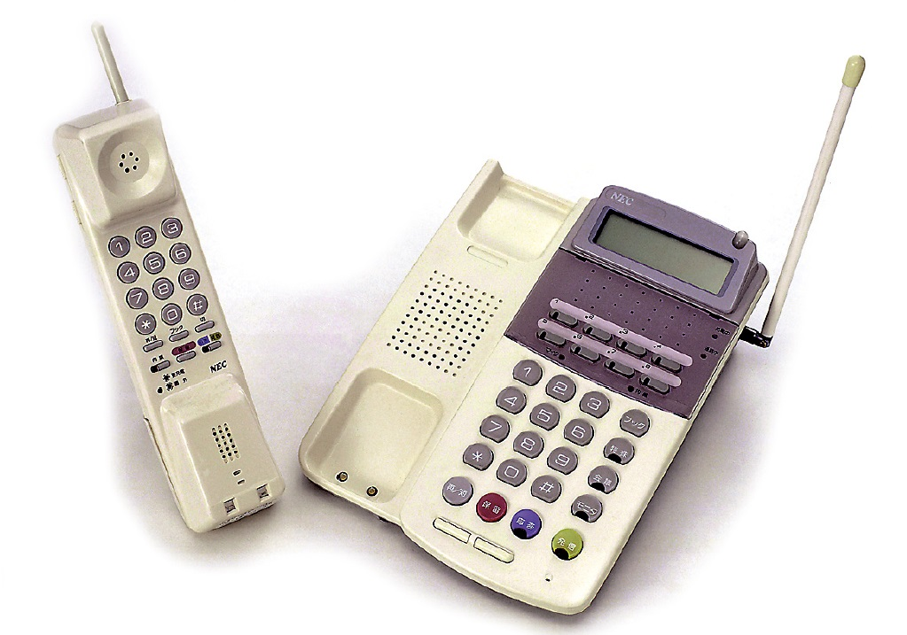  还有一种可以移动的电话，叫做无绳电话。无绳电话是普通电话和移动电话结合的产物，它的主机和手机（子机）上各有一个天线，它们之间通过无线电波来沟通。主机相当于一个小型基地台，手机如同移动电话，但基地台功率太小，所以离的不能太远，只能在主机附近大约几十米到几百米的范围内工作。  [自学阅读]课本“科学世界”  1．什么是音频、视频、射频和频道？  2．在VCD和电视机上找出音频和视频的插孔，练习用线将其连接起来。  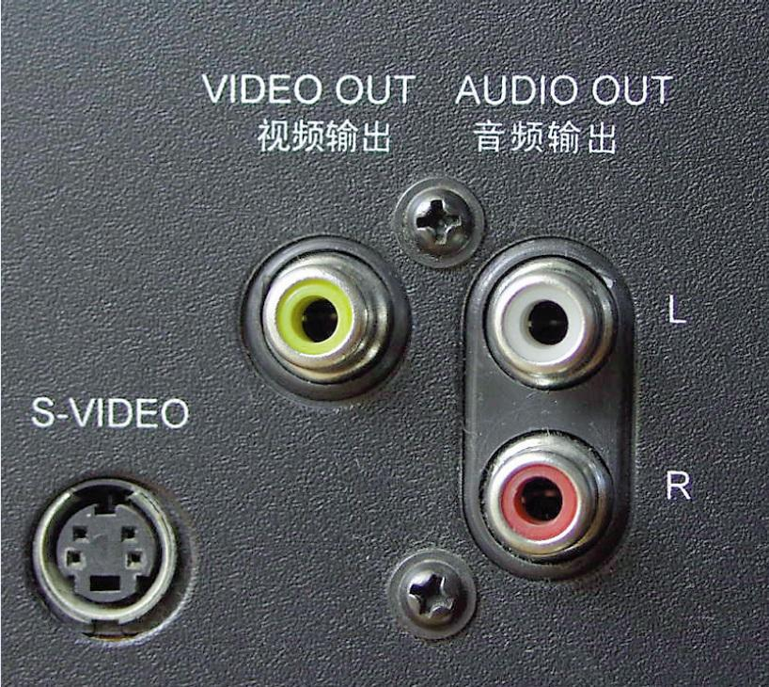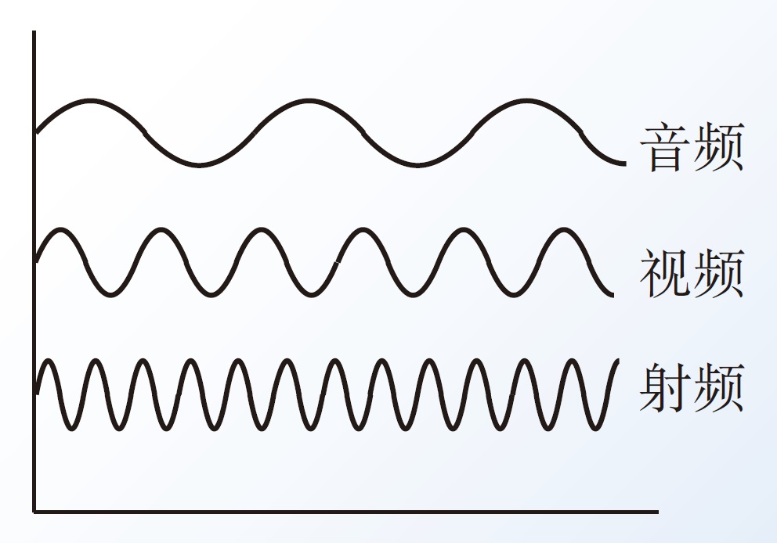 | 阅读课本内容并填空：  1.广播电台、收音机  2.无线电波、电磁波、  声音信号。  归纳总结：  1．音频信号就相当于写信的人把信写好；  2．高频振荡电流就相当于能够运载信件的信鸽、马、火车、飞机等交通工具；  3．调制器的调制过程就相当于把信件装在了信鸽、马、火车、飞机等交通工具上。  观看多媒体并听讲解：  高频载波携带信息传出是第一步，我们在家里打开收音机收听是第二步．信号的接收是由收音机完成。飞鸽飞到的目的地如同收音机，但仍要有人将信从飞鸽脚上取下，并读出来。  【类比】  1．天线接收是把所有的送信使者都接了下来；2．选台就是看到带有你所需要信件的使者；3．解调就是把信件从使者身上解下来；4．扬声器就是把开信件打开了，我们了解了相关信息。  阅读并填空：  1.电视台、电视机  2.电磁波、图像信号和声音  理解电视信号的发射过程：  摄像机把图像变成电信号，话筒把声信号变成电信号并经音频放大器放大，这两种信号电流进入发射机加载在高频振荡电流上调制为高频视信号和声信号振荡电流，然后进入发射天线，发射出载有视信号和声信号的高频电磁波。  理解电视信号的接收过程：  电视机的接收天线接收电磁波，经接收机——选台(调谐器)把载有视信号和声信号的高频电磁波变成电流、并解调(检波器)检取出视频电流和音频电流，视频电流由显像管经视频放大器放大然后还原成图像，音频电流经音频放大器放大由扬声器转换成声音．  学生说出固定电话和移动电话的区别：两种电话的工作原理基本一样，只是声音信息的传递方式不同，固定电话靠电流来传递，而无线电话（移动）靠空间的电磁波来传递。  从声音信号传播的途径来看，手持移动电话、固定电话、无绳电话、小灵通这几种通信工具有什么区别?  两部手持移动电话之间通话，声音信号完全由电磁波作信号载体；固定电话之间通话，则完全由导体中的电流来作声音信号的载体；两部无线电话或小灵通之间通话，信号载体先是电磁波，再是电流，最后又是电磁波。若是不同的通信工具之间通信，则情况可能更复杂。  学生看书后回答
【盘点收获】 | 引导学生总结收获。 | 学生交流讨论自己的收获和困惑。
【课堂检测】 | 教师巡视点评 | 完成检测题（见附件1）
【家庭作业】 | 完成课本157页“动手动脑学物理”1、2题 | 课后完成
【板书设计】
21.3 广播、电视和移动通信

一、无线电广播信号的发射和接收
1．发射；2．接收。
二、电视的发射和接收
1．发射；2．接收。
三、移动电话
1．基地台；2．无绳电话。
【教学反思】
一、案例中的“亮点”
电磁波本身看不见、摸不着，比较抽象，而低频电流、高频电流、调制、解调等名词专业性较强，教师讲不明白，学生也听不明白，利用类比的方法把广播的过程中用送信的情景能很好地帮助学生建立电磁波传送信息的模型。
二、教学中易出现的问题
教学中如果直接讲解广播电视发射和接收原理学生会一头雾水，听不懂，要从生活中听广播、打电话学生知道的生活现象着手，通过类比渗透其工作原理，这样接受会自然、顺畅。
附件1：达标检测
1.下列有关广播、电视、移动电话的信息发射、传递、接收过程，以下说法不正确的是( )
A．它们都是靠电磁波传递信息的
B．它们的发射、接收过程类似
C．在发射过程中，都要把电信号加载到频率很高的电磁波上
D．移动电话和收音机、电视机一样只有接收功能，没有发射功能
2.能把声信号和图像转化为电信号的装置是（ ）
A．扬声器和摄像机 B.话筒和摄像机
C.话筒和显像管 D.扬声器和显像管
3．转动收音机调谐器的旋钮( )
A．选定某一频率的电台信号
B．调节收音机的音量
C．把音频信号转换成声音
D．把声音信号从高频调制信号中检出来
4.小明、小红、小云、小月四位同学在一块儿议论移动电话的话题，他们有以下几种说法，你认为不正确的是（ ）
A.每一个移动电话都是一个无线电台，可发射无线电波
B.每一个移动电话都能接收空中的无线电波
C.甲与乙可以直接通话，说明移动电话甲发射的无线电波直接传到了乙处
D.移动电话就是我们平时说的手机
5. 我国是手机使用人数最多的国家，手机之间通过_________进行通讯；在真空中它的传播速度是_______________m/s。
答案：1.D 2.B 3.A 4.C 5. 电磁波；3×10⁸。

